**TEMAS MÉDICOS, PSICOSOCIALES Y JURÍDICOS PARA UN BUEN PROYECTO DE VIDA**

**Propuesta de desarrollo de una acción formativa dirigida a Universidades de Mayores**

**INTRODUCCIÓN**

Los programas diseñados para la promoción del envejecimiento activo en España han cumplido y cumplen todavía la función de ser un recurso para promover la inclusión e integración social de las personas mayores, fomentar hábitos de vida saludables, potenciar la formación permanente a lo largo de toda la vida y favorecer la convivencia y participación social de las personas mayores en la comunidad.

En definitiva, el objetivo ha sido promover el bienestar de las personas mayores en los últimos 20 ó 30 años, porque han sabido dar respuesta a las principales necesidades y demandas de estas personas tanto en los núcleos urbanos como rurales.

Pero hoy nos encontramos que está cambiando el perfil de las personas mayores, ya que se envejece con más salud, mayores niveles de formación, nuevos planteamientos de relaciones sociales, otro nivel de renta, con unas estructuras familiares más diversas y unas trayectorias vitales más elegidas, especialmente en el caso de las mujeres. A esto hay que añadir que estas personas mayores, están viviendo su vejez en una sociedad en la que cada vez las personas mayores representan colectivos más amplios, más heterogéneos, más incorporados a la vivencia intergeneracional, a la participación ciudadana, y en las que la información, la tecnología y la innovación son valores predominantes.

**Con el objetivo de reflexionar sobre los valores que sustenta la filosofía del envejecimiento activo, entre los que se destacan el autocuidado, las relaciones intergeneracionales, el aprendizaje permanente y la participación comunitaria, proponemos esta acción formativa dirigida a la Universidad de Mayores del CEU, Universidad de Mayores de la UNED.**

Desde nuestra experiencia estamos convencidos que el desarrollo de estos temas de formación siempre son muy bien acogidos porque cumplen una doble función:

1. capacitan no sólo en aptitudes, es decir, en el conocimiento que garantiza el saber hacer, sino también porque refuerzan las actitudes positivas personales y de grupo que son la base de la motivación para promover un envejecimiento activo y satisfactorio.
2. responden a los nuevos tiempos y a los nuevos perfiles de personas mayores del siglo XXI promoviendo imágenes más acordes a los roles que son socialmente valorados.

**OBJETIVOS**

* + ***INFORMAR*** *sobre las evidencias científicas del nuevo paradigma del envejecimiento activo.*
  + ***CONOCER*** *sociológicamente cómo son las personas mayores del siglo XXI, los cambios socio-demográficos de las sociedades actuales, las dificultades y las oportunidades que ofrece el ser mayor hoy.*
  + ***DISPONER*** *de estrategias para mantener hábitos saludables y saber adaptarse a los cambios que implica el proceso de envejecimiento.*
  + ***MOTIVAR*** *para desempeñar roles activos socialmente valorados.*
  + ***DESARROLLAR*** *las habilidades y competencias necesarias para programar una vida más satisfactoria en la personal y en lo social.*

**PROGRAMA DE LA ASIGNATURA**

**MÓDULO 1- PANORAMA DEMOGRÁFICO, SOCIOLÓGICO Y ANTROPOLÓGICO ACTUAL**

* El envejecimiento de nuestras sociedades ¿éxito o problema?
* Nuevos modelos de ser hombres y mujeres mayores en el siglo XXI
* Los significados de la edad en los nuevos escenarios sociales: repercusiones de los patrones de género y estereotipos negativos en la vejez

**MÓDULO 2-¿Por qué planificar la edad adulta?:**

* Envejecer es cambiar: factores de riesgo y factores protectores en el curso vital
* Vinculación entre realizar proyectos personales y mantener la salud integral
* Utilización eficaz del tiempo: tiempo para uno, tiempo para otros

**MÓDULO 3-Principios para garantizar cumplir años con bienestar:**

* Técnicas para mantener la mente y la memoria activas
* Pautas para mantener los sentimientos de utilidad en la vida social
* Diseños de proyectos que respondan a la pregunta: ¿y a partir de ahora qué?

**MÓDULO 4-Temas jurídicos novedosos y que afectan directamente a las personas mayores**:

* Nuevos documentos jurídicos e instituciones de reciente creación y que afectan a las personas mayores: Incapcitaciones y tutelas, Testamento vital, consentimiento informado, autotutela, poderes preventivos, indignidad para suceder, y un largo etcétera
* Razones para organizar con éxito el destino del patrimonio
* Derechos ante la salud, la vivienda, la familia y el patrimonio
* Cómo organizar nuestra propia sucesión para evitar problemas futuros
* El trato inadecuado a personas mayores
* Los ingresos en residencias. Requisitos para su legalidad
* Cómo solucionar los temas jurídicos cuando hay deterioro cognitivo

Notas.-

Todos estos temas se abordan desde el conocimiento más completo de los mismos, pero también y muy importante, desde un conocimiento exhaustivo de cómo son y qué quieren las propias personas mayores.

El contenido del programa admite versiones diferentes, más amplias o más restringidas, que se pueden acoplar a la disponibilidad horaria.

**METODOLOGÍA Y EQUIPO DOCENTE**

Esta acción formativa pretende la asimilación de contenidos y estrategias de intervención, combinando la acción pedagógica y la capacitación personal. Para ello se parte de la optimización de los recursos existentes en las personas participantes y de los efectos de apoyo y refuerzo de estrategias propiciadas en la interacción grupal.

Las explicaciones serán complementadas con una metodología docente activa y participativa incorporando a las personas asistentes a una dinámica de reflexión e interacción grupal a través de:

* Presentaciones de power point, seguidas de coloquios.
* Ejercicios prácticos individuales y en pequeños grupos.
* Puesta en común y discusión.

Participarán como docentes profesionales del más alto nivel y con una amplia experiencia en la impartición de este tipo de cursos.

**Antonio Martínez Maroto**

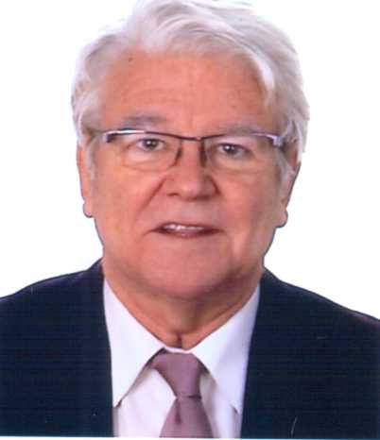Licenciado en Derecho. Diplomado en Criminología. Especialización en Drogodependencias y situaciones marginales y de vulnerabilidad. Diplomado en Derecho de Familia. Máster en Bioética. ExJefe del Área de Asistencia Técnica del IMSERSO. Consejero Técnico de la Dirección General del IMSERSO. Jefe de Servicio de Seguimiento del Plan Gerontológico. Desde el año 2002 Jefe de área del Plan Gerontológico Estatal. Ha colaborado en numerosas publicaciones y revistas científicas sobre personas mayores, temas jurídicos, discapacidad, dependencia, etc. Ha impartido clase como profesor en muchos Cursos de Doctorado y Másters de Universidades españolas como Salamanca, Autónoma de Madrid y de Barcelona, Complutense de Madrid, de Granada, de Murcia, de Cádiz, de Oviedo, del País Vasco, de Valencia, Menéndez Pelayo, etc.. Coordinador técnico de algunos de los Másters citados, realizados en colaboración con el Ministerio de Trabajo y Asuntos Sociales. Director del Grupo de Ética y Legislación de la Sociedad Española de Geriatría y Gerontología. PRIMER PREMIO de la Fundación “Envejecimiento y Salud”, por un trabajo sobre consentimiento Informado en personas mayores. Miembro de la Asociación de Bioética Fundamental y Clínica. Miembro del Foro de Bioética.

**Gonzalo Berzosa Zaballos**

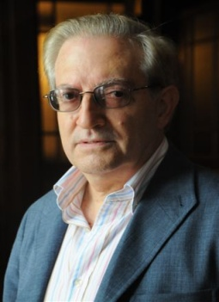Licenciado en Filosofía y Letras. Psicoterapeuta. Experto en Formación Permanente de Adultos. Diplomado en Animación Sociocultural. Curso Superior de Orientador en Psicología y Pedagogía. Curso Superior de Gerontología. Máster en Recursos Humanos. Director de la Escuela de Familias de Down España. Patrono de la Fundación Pilares para la Autonomía Personal. Técnico de INTERSOCIAL, Consultora para la Intervención Social. Socio Director de INGESS. Formación en Gerontología y Servicios Sociales. Presidente de la Organización de Voluntariado de Personas Mayores Nagusilan Madrid. Profesor en temas de Voluntariado Social, Gerontología, Discapacidad Intelectual, Envejecimiento Activo, Desarrollo Organizacional y Habilidades Directivas en Universidades Españolas y en Instituciones públicas y privadas. Colaborador del IMSERSO en temas de envejecimiento activo y con FEAPS, Cáritas y Cruz Roja en temas de Formación de Equipos de Voluntariado.

**Mónica Ramos Toro**

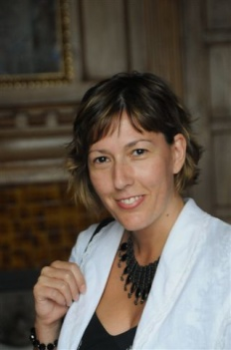Socia-Directora del Instituto de Gerontología y Servicios Sociales, INGESS. Directora de Proyectos del Instituto Superior de Industrias Culturales y Creativas, InsICC. Licenciada en Antropología Social y Psicología Social. Beca Erasmus (1990-91) en la Université René Descartes (Sorbonne, París). Especialista Universitaria en Investigación de Mercados. Máster Universitario en Comunicación y Habilidades Sociales para la Intervención en Grupos. Experta Universitaria en Políticas Europeas de Género. Superados los 33 créditos de Doctorado y la Suficiencia Investigadora por la Universidad Complutense de Madrid. Es Socia de la Sociedad Española de Geriatría y Gerontología (SEGG) de España, Socia de la Red temática sobre Relaciones Intergeneracionales del Instituto de Mayores y Servicios Sociales (Ministerio de Sanidad, Política Social e Igualdad) y Socia del Ateneo Científico, Literario y Artístico de Madrid.

Desde 1992, compagina su labor docente e investigadora con la gestión y dirección de proyectos formativos, de investigación y consultoría social. Ha colaborado en numerosas publicaciones colectivas sobre gerontología social y estudios de género. Ha sido asesora técnica y científica en Jornadas, Encuentros y Congresos del ámbito de los Servicios Sociales y especialmente del área de personas mayores. Como formadora e investigadora se centra especialmente en la promoción del envejecimiento activo, la intervención con asociaciones de mujeres y de personas mayores, así como la capacitación de profesionales de instituciones públicas, privadas y en Universidades en el campo de la gerontología social, los servicios sociales y de los estudios de género. Recientemente ha asumido la dirección de proyectos formativos en el área de las industrias culturales y creativas.

**DURACIÓN Y CARGA LECTIVA**